Mr. IDOUDI Mohamed Sofien
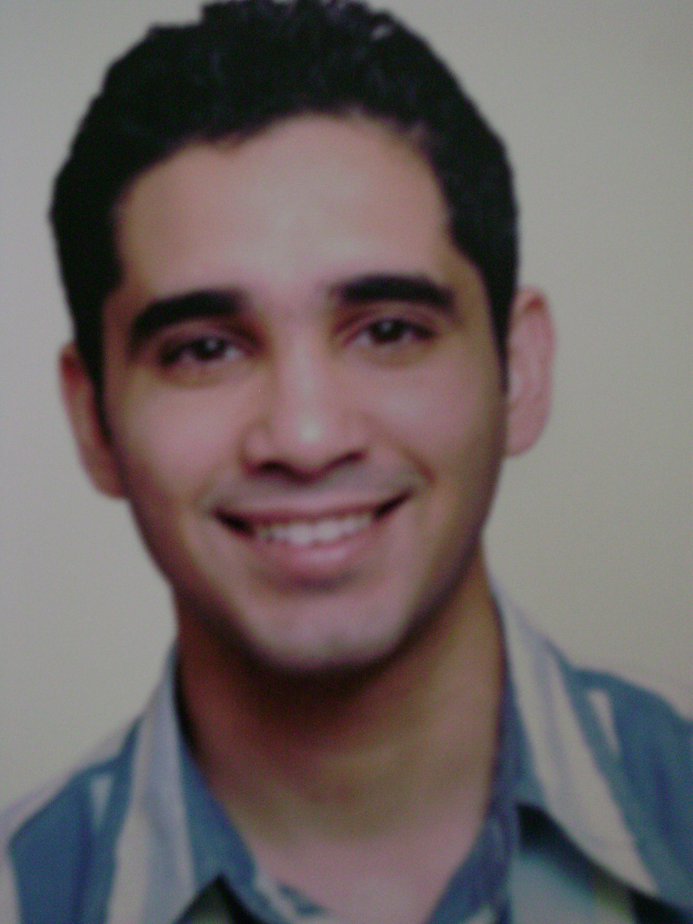
Né le 28/05/1982
19. Avenue Mustapha Hajeij
Immeuble STAR Bloc « B »
Appt 18 Ariana Supérieur
Tél. : 24 659 247
E-mail : idoudi2009@hotmail.fr

Curriculum Vitae

Formation

2009-2010 3 niveaux en anglais d’affaire à AMIDEAST (Business 2B).
2008-2009 2éme année master professionnel « Assurance et actuariat » à v cccccccccccccl’Institut supérieur de gestion à Tunis ISG.
  - Maîtrise en Finance à la faculté des sciences économiques et de gestion à Mahdia.
  - Baccalauréat Mathématique ; Lycée Techniques Ariana.

Expérience

09/03/2010-13/05/2011 : Stage dans un cabinet de courtage en assurance AON vvvvvvvvvvvvvvvvvvvvvvvTUNISIA (SIVP)
Taches réalisées :
- Gestion de sinistre toute branche confondu
- Statiques des sinistres IARD et automobiles
- Décomptes des rapports d’expertise (IARD et automobiles)
- Déclaration d’aliments assurances transports
- Souscription des contrats Multirisques Habitation + automobile + vie

30/10/2009-01/03/2010 : Stage dans une compagnie d’assurance (Ami) service vvvvvvvv vvvvvvvvvvvvvv sinistre et production (dans le cadre du Master
Professionnel
Taches réalisées :
- Ouverture des dossiers sinistre
- Gestion des dossiers sinistre
- Décomptes des rapports d’expertise

21/07/2009-06/10/2009 : Stage de 3 mois dans un cabinet de courtage en assurance b Taches réalisées :
- Production assurance automobile
- Déclaration d’aliments assurances transports

23/07/2008-15/09/2008 : Agent de vente au Free Shop (Duty Free) à l’aéroport
Tunis Carthage
Taches réalisées : Ventes des divers articles

15/07/2004-11/09/2004 : Stage de deux mois à la poste Tunisienne agence de
Menzeh VI
Taches réalisées :
- Opérations financières
- Clôture des situations des guichets
- Opérations postales

Langue et informatique

Français : bon
Anglais : bon
Bonne manipulation des outils informatique (bureautique, Navigation Internet, SPSS,Excel, Word, et Access)

Informations supplémentaires

Activités extra-professionnelles : Jeu d’Echec et Cinéma

